Sommaire
- Installation du serveur Windows Server 2025
  - Préparation et démarrage de la machine virtuelle.
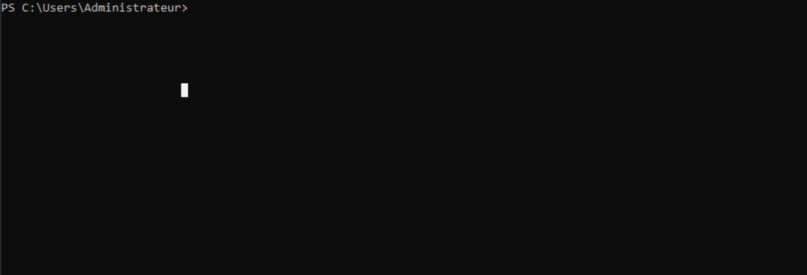
  - Ajout de 7 disques virtuels dont 6 destinés au RAID 50.
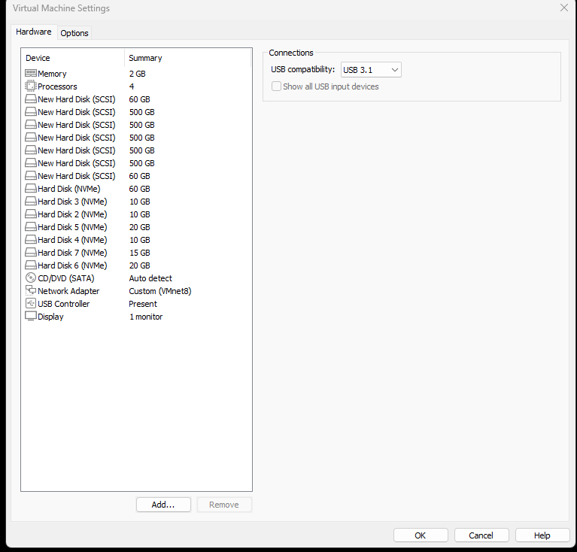
- Présentation des types de RAID sous Windows Server 2025
  - RAID 0, 1, 5, 10 et RAID 50.

- Calcul des volumes théoriques pour RAID 5 et RAID 50
  - Capacité utile pour chaque grappe RAID 5.
  - Capacité totale après mise en RAID 50.
- Création des grappes RAID 5
  - Initialisation des disques.
  - Mise en pool des disques.
  - Création des disques virtuels RAID 5.
  - Formatage et assignation de lettres.
- Mise en place du RAID 50
  - Suppression des volumes RAID 5.
  - Conversion des disques en dynamique.
  - Création du RAID 0 (striping) sur les disques RAID 5.
- Vérification et comparaison des volumes
  - Vérification de la création du RAID 50.
  - Comparaison des volumes théoriques et effectifs.
- Explication des commandes utilisées

- Installation du serveur winserv2025
Ouvrir puis démarrer la machine virtuelle winsrv2025 dans le dossier \labtc4-tc7\winserv2025 de votre disque dur externe (Créer le dossier \labtc4-tc7\winserv2025 au préalable).
Le mot de passe de l’utilisateur Administrateur local est : 63&PasS@Info
Vous devez obtenir les 7 disques comme indiqué ci-dessous dans le « setting » de la machine virtuelle
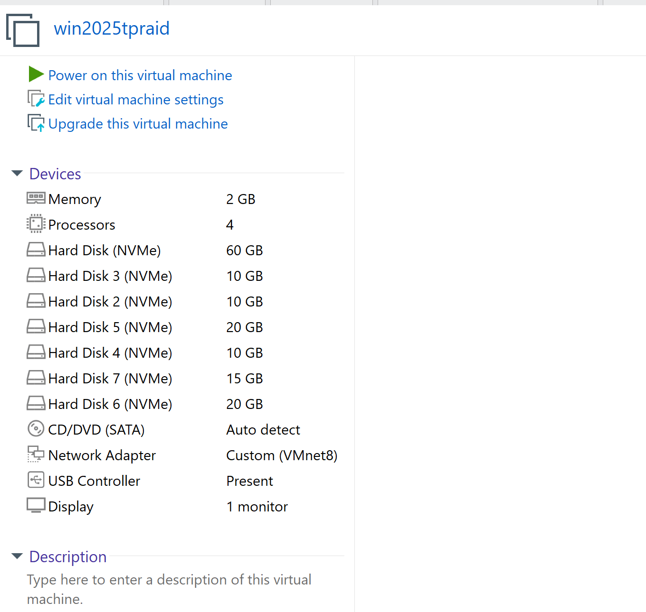
Le système d’exploitation est installé sur le disque de 60 GB. Les autres des disques seront utilisés pour réalisés le support de stockage RAID 50
- Les différent types de RAID proposés par le système d’exploitation Windows Server 2025
Les différents types de RAID sous Windows Server 2025
RAID 0 (Striping - Agrégation en bandes)
- Permet une répartition des données sur plusieurs disques pour améliorer les performances.
- Pas de redondance, si un disque tombe en panne, toutes les données sont perdues.
RAID 1 (Mirroring - Miroir)
- Les données sont dupliquées sur deux disques pour assurer une redondance.
- Sécurisé, mais perd 50% de la capacité utile.
RAID 5 (Parité répartie)
- Minimum 3 disques.
- Tolérance de panne d’un disque.
- L’espace utilisable est (N-1)/N où N est le nombre total de disques.
RAID 10 (RAID 1+0 - Mirroring + Striping)
- Combine RAID 0 et RAID 1 pour offrir performance et tolérance de panne.
- Minimum 4 disques.
RAID 50 (RAID 5+0 - Striping sur plusieurs RAID 5)
- Combine RAID 5 et RAID 0.

- On souhaite monter 2 grappes de disques en RAID 5. Calculer le volume utile théorique de chaque grappe. Dessiner chaque grappe en indiquant la capacité de chaque disque.

  - Lister les disques qui sont disponibles pour être mis en grappe RAID « CanPool = True». La valeur de l’attribut CanPoll indique cette disponibilité.
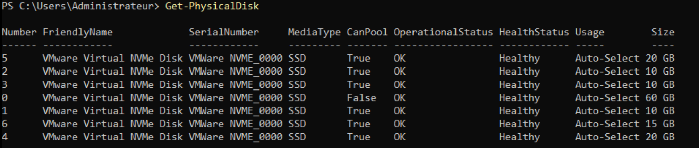
On remarque que le disque « système » n’est pas dans la liste. On va vérifier quand même : lister les disques sans système d’exploitation
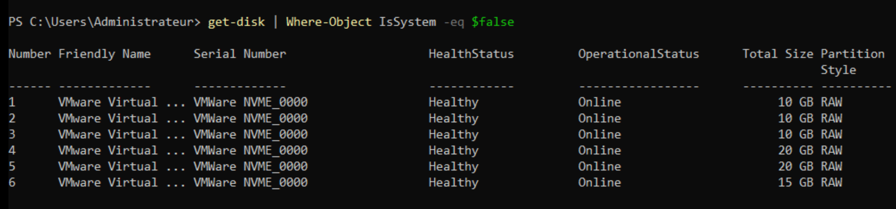
Dans cet exemple Les disques numéro 1 à 6 peuvent être mis en grappe. On va créer 2 grappes de 3 disques pour faire du RAID 5 et ensuite on mettra les deux grappes en RAID 0 pour obtenir un RAID 50
  - Dessiner la structure du RAID 5 (1-3 ;4-6 : pour les grappes). Les numéros des disques sont importants car ils font partie des leurs identifiants.

  - Pour chaque grappe, calculer le volume utile théorique et sa tolérance de panne
Grappe1 :

Grappe2 :

  - Mise en place des grappes de RAID5
    - Initialisation des disques
    - Mise en Pool de la 1ère grappe
On sélectionne les disques concernés avant de les mettre en pool
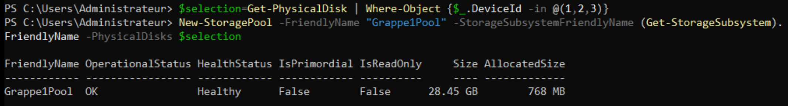
Mise en RAID5 de la grappe par la création des disques virtuels avec initialisation
- Création du disque virtuel 1ère Grappe
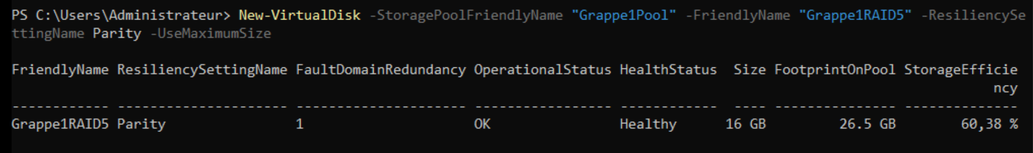
- Initialisation : partitionnement et formatage du disque virtuel de la 1ère grappe
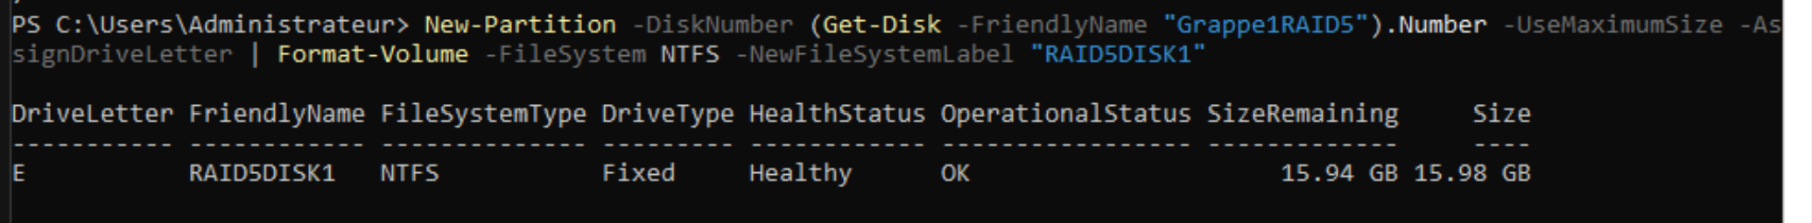
    - Mise en Pool de la 2ème grappe
On sélectionne les disques concernés avant de les mettre en pool
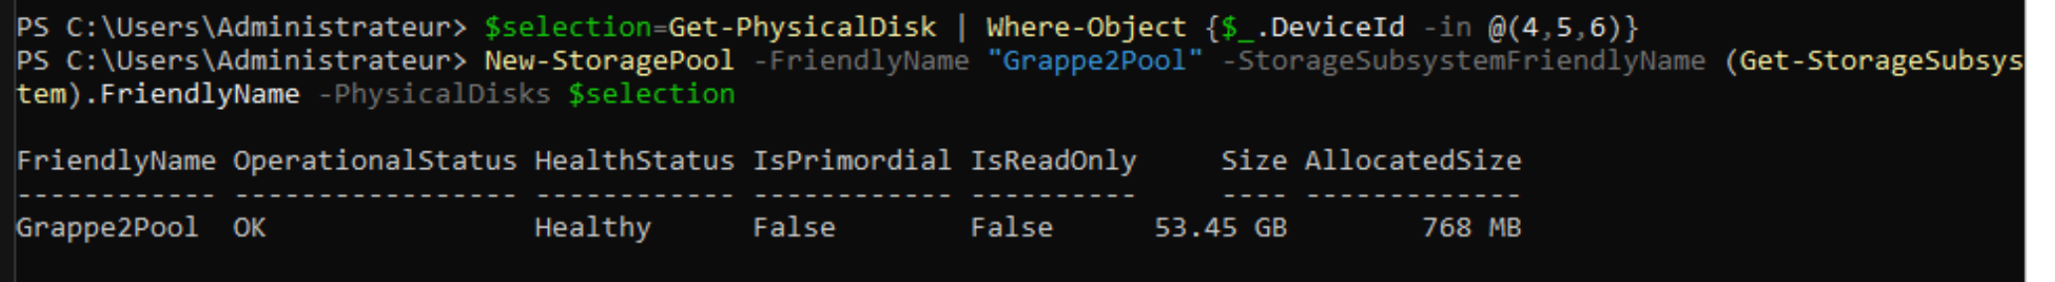
Mise en RAID5 de la grappe par la création des disques virtuels avec initialisation
- Création du disque virtuel 2ème Grappe
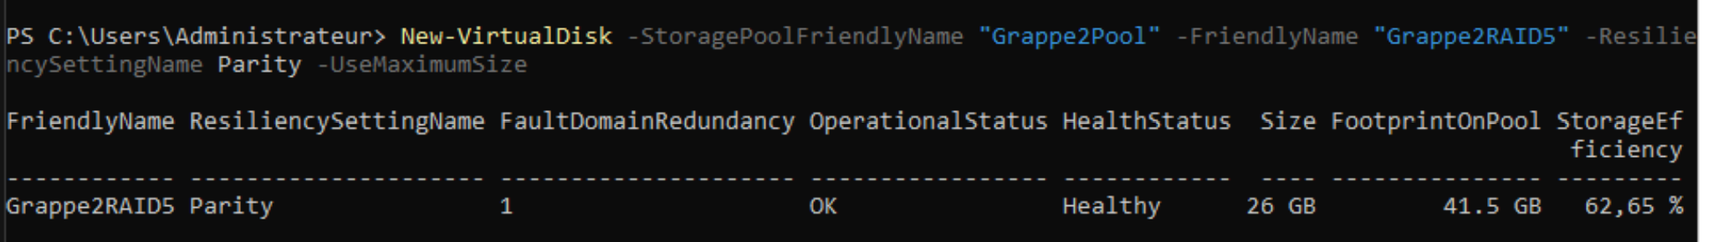
- Initialisation : partitionnement et formatage du disque virtuel de la 2ème grappe
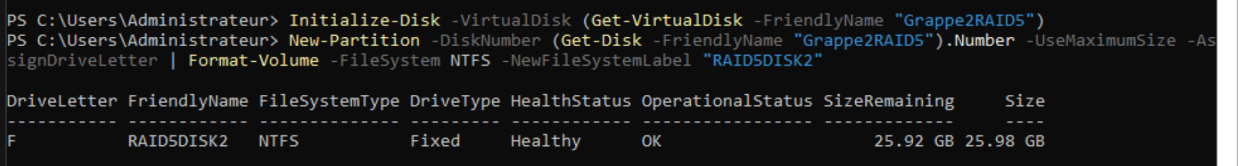

    - Résultat
- dans l’explorateur de fichier
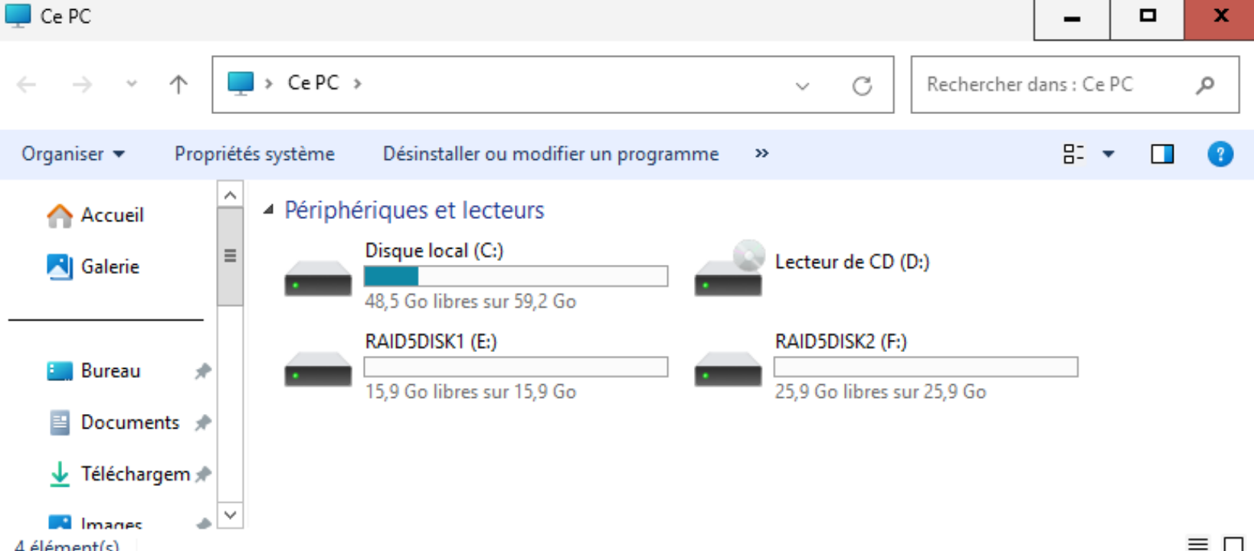
- liste des volumes créés
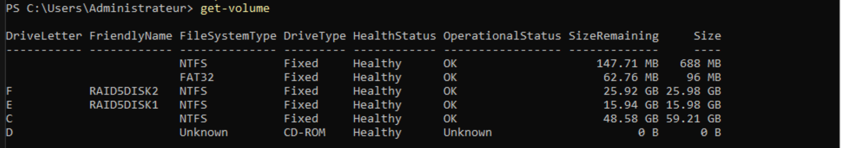

    - Comparez les volumes effectifs des grappes avec les volumes théoriques que vous avez calculés auparavant. Commentez

- Mise en place du RAID 0 des grappes de RAID 5 pour obtenir le RAID 50 avec l’utilitaire DISKPART
  - Lister les volumes à mettre en RAID0
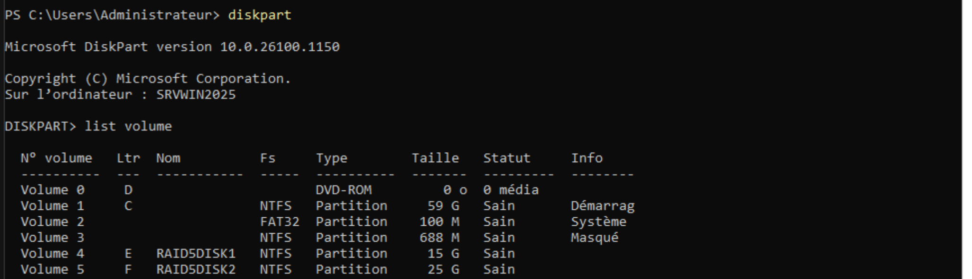
Ici il s’agit des volumes E et F. les volumes sont convertis en dynamique, mais pas les disques eux-mêmes. DiskPart ne permet pas de créer un RAID 0 sur des volumes dynamiques déjà existants, il faut le faire sur des disques dynamiques bruts (sans partition).
  - Suppression des volumes et conversion en format dynamique
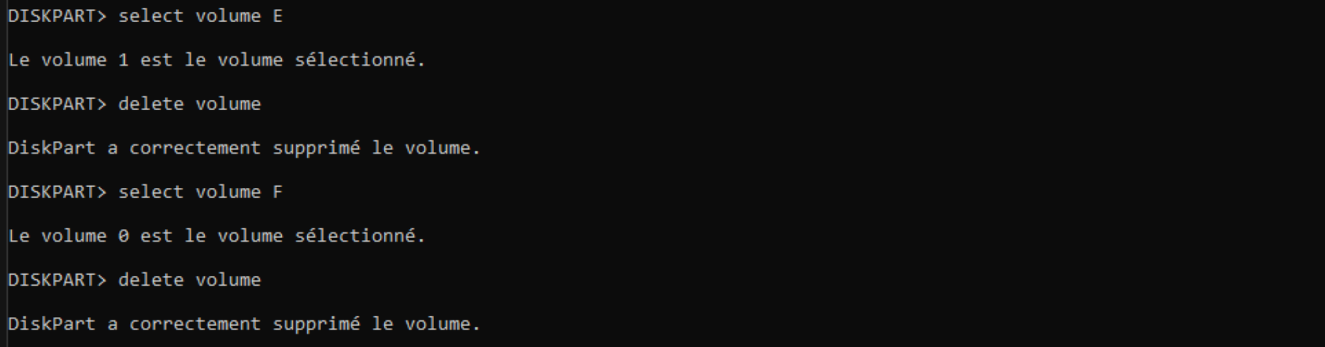
Normalement les disques sont déjà au format dynamique. On peut créer le RAID 0
  - Création du RAID 0 (Striped) en combinant les disques dynamiques (en RAID5)
- La commande de création du RAID 0 a besoin des numéros des disques
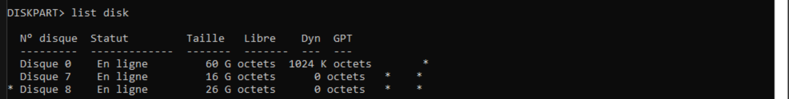
Il s’agit ici des disques 7 et 8
- Création du RAID 0 avec les disques 7 et 8
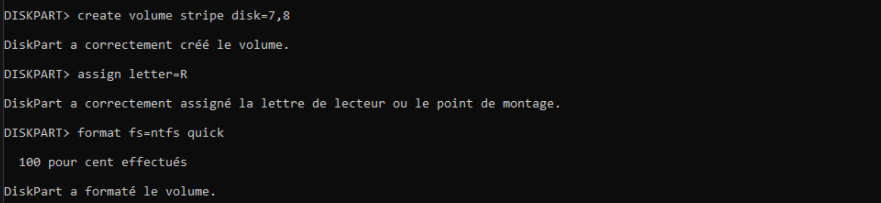
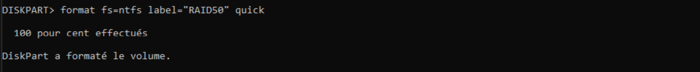

On quitte l’utilitaire DISKPART avec exit 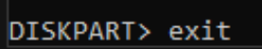
- Vérification du résultat
- avec l’explorateur de fichier
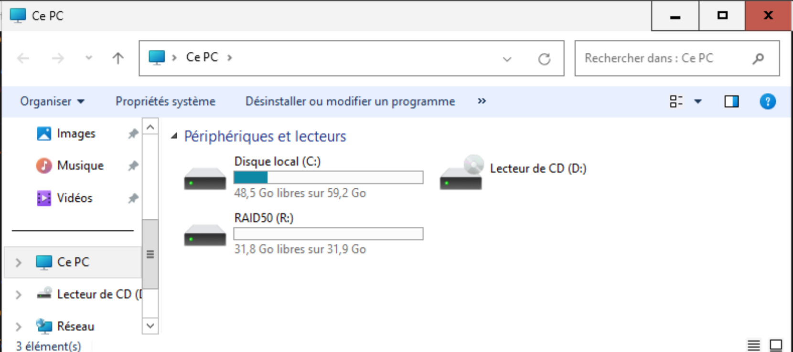
- avec la console de gestion des disques
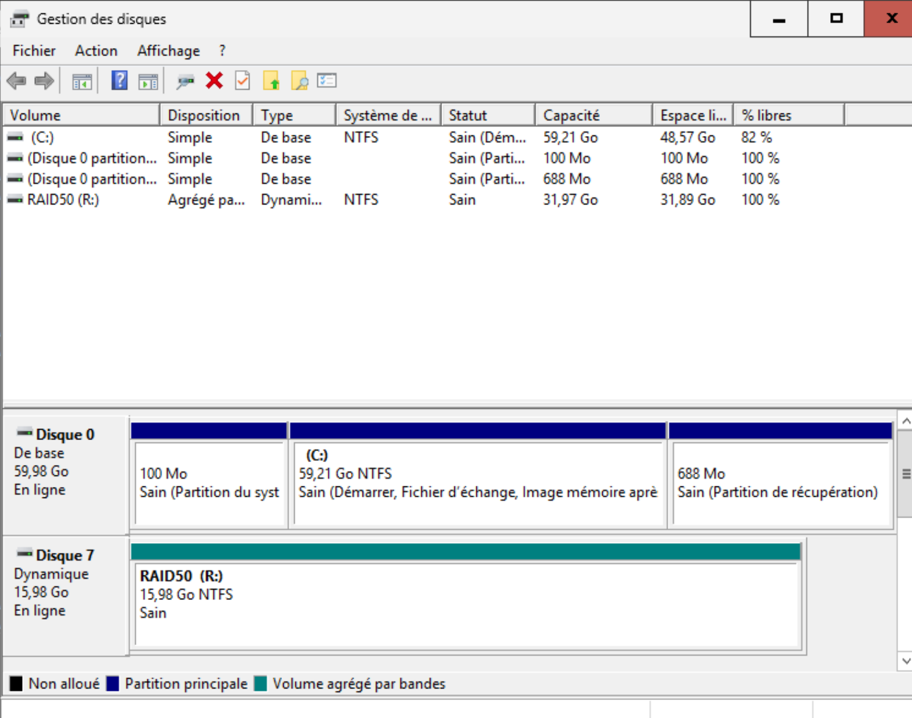
Comparer le volume utile théorique que vous avez calculé avec le volume effectif offert par le système. Quelle est la tolérance de panne offerte par le disque numéro 7 (Volume RAID50) Conclure.

Annexe : Explication détaillée des commandes utilisées

Vérification des disques disponibles
Get-Disk
Paramètres et options :
- Liste tous les disques connectés au serveur.
- Affiche leur état (en ligne, hors ligne, dynamique, GPT ou MBR).

Initialisation des disques pour RAID 5
Initialize-Disk -Number X -PartitionStyle MBR
Explication :
- -Number X : Spécifie le numéro du disque à initialiser.
- -PartitionStyle MBR : Définit le style de partition en MBR (nécessaire pour la conversion en dynamique).

Mise en pool des disques RAID 5
New-StoragePool -FriendlyName "Grappe1RAID5" -StorageSubsystemFriendlyName (Get-StorageSubsystem).FriendlyName -PhysicalDisks (Get-PhysicalDisk | Where-Object Number -in @(1,2,3))
Explication :
- -FriendlyName : Nom du pool de stockage.
- -StorageSubsystemFriendlyName : Identifie le système de stockage.
- -PhysicalDisks : Sélectionne les disques spécifiés.

Création des volumes RAID 5
New-VirtualDisk -StoragePoolFriendlyName "Grappe1RAID5" -FriendlyName "RAID5DISK1" -ResiliencySettingName Parity -Size 15GB
Options -ResiliencySettingName :
- Simple : RAID 0 (striping sans redondance).
- Mirror : RAID 1 (duplication des données).
- Parity : RAID 5 (tolérance de panne avec parité répartie).

Formatage et assignation de lettre
Format-Volume -DriveLetter E -FileSystem NTFS -NewFileSystemLabel "RAID5DISK1"
Explication :
- -DriveLetter E : Assigne la lettre E:.
- -FileSystem NTFS : Formate le volume en NTFS.
- -NewFileSystemLabel : Définit un nom de volume.

Conversion des disques RAID 5 en dynamique
diskpart
select disk X
convert dynamic
Explication :
- select disk X : Sélectionne le disque RAID 5.
- convert dynamic : Convertit en disque dynamique.

Suppression des volumes RAID 5 pour RAID 0
diskpart
select volume X
delete volume

Explication :
- Supprime les partitions existantes pour permettre la création du RAID 0.

Création du RAID 0 (Striped Volume)
diskpart
create volume stripe disk=7,8
assign letter=R
format fs=ntfs quick
Explication :
- create volume stripe : Crée un RAID 0 (striping) sur les disques 7 et 8.
- assign letter=R : Associe la lettre R:.
- format fs=ntfs quick : Formate en NTFS rapidement.

Vérification de la mise en place du RAID 50
Get-Volume | Where-Object FileSystemLabel -eq "RAID50"
Explication :
- Vérifie si le volume RAID 50 (R:) est bien créé.

